追击和相遇问题
知识梳理：两个物体同时在同一条直线上（或互相平行的直线上）做直线运动，可能相遇或碰撞，这一类问题称为“追及和相遇”问题。
“追及和相遇”问题解题的关键是准确分析两个物体的运动过程，找出两个物体运动的三个关系：（1）时间关系（大多数情况下，两个物体的运动时间相同，有时运动时间也有先后）。（2）位移关系。（3）速度关系。
在“追及和相遇”问题中，要抓住临界状态：速度相同。速度相同时，两物体间距离最小或最大。如果开始前面物体速度大，后面物体速度小，则两个物体间距离越来越大，当速度相同时，距离最大；如果开始前面物体速度小，后面物体速度大，则两个物体间距离越来越小，当速度相同时，距离最小。
1、甲、乙两车同时从同一地点出发,向同一方向运动,其中甲以8 m/s的速度匀速行驶,乙以2 m/s²的加速度由静止启动,求:
(1)乙车追上甲车前与甲车的最大距离是多少?
(2)乙车经过多长时间追上甲车,此时乙车的速度是多大?

2、两辆完全相同的汽车，沿水平直路一前一后匀速行驶，速度均为v₀，若前车突然以恒定的加速度刹车，在它刚停住时，后车以前车刹车时的加速度开始刹车。已知前车在刹车过程中所行的距离为x，若要保证两辆车在上述情况中不相撞，则两车在匀速行驶时保持的距离至少应为多大。

3、两辆游戏赛车a、b在两条平行的直车道上行驶．t＝0时两车都在同一计时线处，此时比赛开始．它们在四次比赛中的v－t图象如图所示．则下列图象对应的比赛中，有一辆赛车能够追上另一辆的是( )
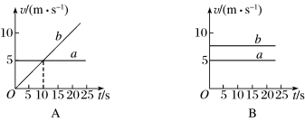
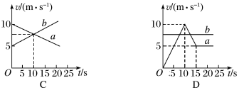

4、甲、乙两辆汽车沿同一平直路面行驶，其v－t图象如图3所示，下列对汽车运动状况的描述正确的是( )
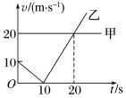
A．在第10s末，乙车改变运动方向
B．在第10s末，甲、乙两车相距150m
C．在第20s末，甲、乙两车相遇
D．若开始时乙车在前，则两车可能相遇两次

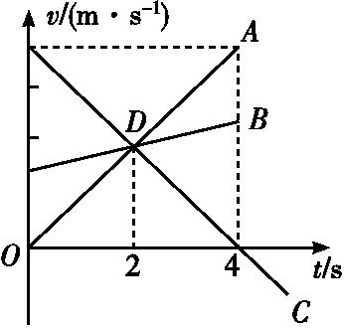
5、如图所示,为三个运动物体的v-t图像,其中A,B两物体是从不同地点出发,A,C是从同一地点出发,则以下说法正确的是( )
A.A,C两物体的运动方向相反
B.t=4 s时,A,B两物体相遇
C.t=4 s时,A,C两物体相遇
D.t=2 s时,A,B两物体相距最远

6、设物体运动的加速度为a、速度为v、位移为s.现有四个不同物体的运动图象如下列选项所示，假设物体在t＝0时的速度均为零，则其中表示物体做单向直线运动的图象是( )
INCLUDEPICTURE "F:\\1.2018一轮课件\\源文件\\6\\通用物理\\KB18-1-32.TIF" \* MERGEFORMATINET 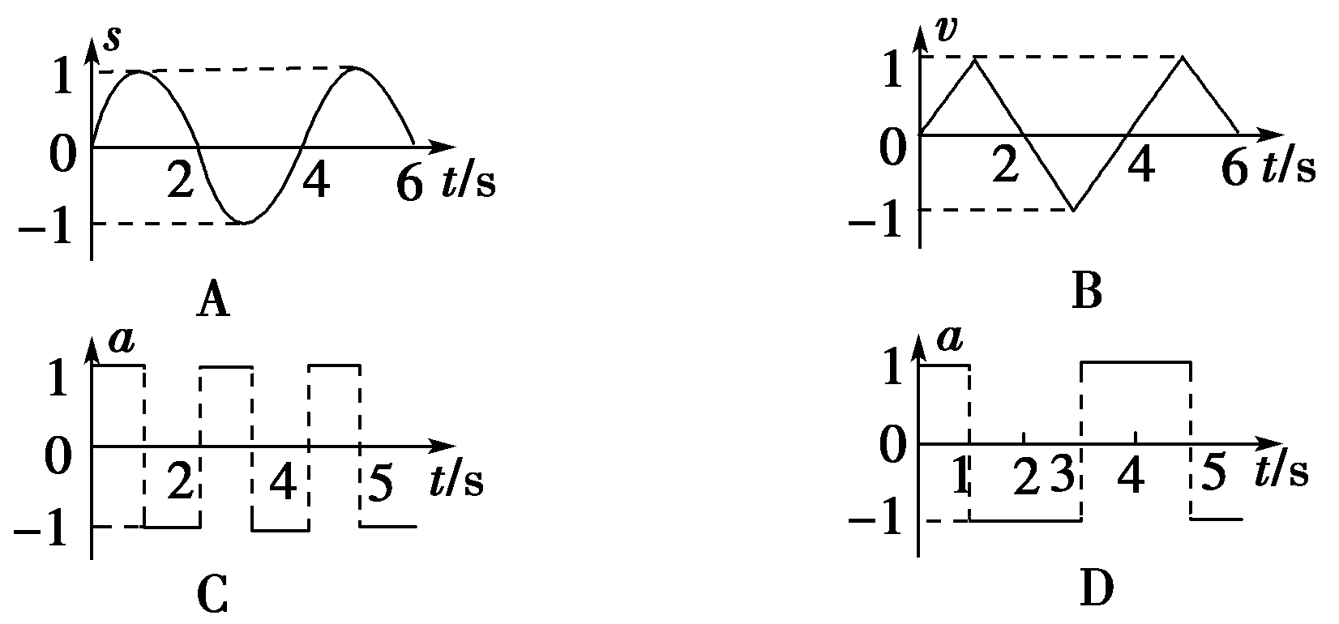
- 在平直公路上运动的汽车经过某位置时，从一辆同向匀速运动的自行车旁边经过。以该位置为质点，自行车和汽车位移随时间变化的关系是：自行车$x_{1}=6t(m)$，汽车$x_{2}=\text{10}t−\frac{1}{4}t^{2}(m)$。
求（1）经过多长时间自行车能追上汽车。
- 自行车追上汽车时，汽车速度多大？
- 自行车追上汽车前，二者最大距离是多少？

